Утверждаю
директор МКОУ «ИСОШ»
_________ М.Г. Гасанова

ПЛАН
педагога-психолога
МКОУ «Ирганайская СОШ им. М.А. Заргалаева»
на 2020-2021 учебный год
Джаватхановой Альбины Ахмедовны

ЦЕЛЬ:
Создание социально-психологических условий, способствующих как успешному обучению и развитию каждого ребенка в конкретной школьной среде, так и адекватному взаимодействию взрослого и ребенка, а также создание благоприятного климата в педагогическом коллективе.

ЗАДАЧИ:
- Содействие личностному и интеллектуальному развитию обучающихся на каждом возрастном этапе;
- Содействие созданию условий для формирования у подростков готовности к личностному профессиональному самоопределению;
- Выявление и оказание психологической помощи детям и подросткам с трудностями в обучении и общении;
- Оказание психологической поддержки и помощи участникам учебного процесса в период адаптации к новой социальной ситуации, контролирование переходных моментов жизни школьников;
- Содействие обеспечению деятельности педагогических работников школы научно-методическими материалами и разработками в области психологии;
- Повышение уровня родительской компетентности, активизация роли родителей в создании оптимальных условий развития ребенка;
- Оказание психологической помощи «трудны» подросткам и детям «группы риска»;
- Содействие сохранению психологического обеспечения индивидуально дифференцированного подхода в образовательном процессе;
- Профилактика и преодоление отклонений в социальном и психологическом здоровье, а также развитии обучающихся.

Психолого-педагогическое сопровождение осуществляется по следующим направлениям:
- Психодиагностическое;
- Коррекционно-развивающее;
- Психоконсультирование;
- Просветительское и профилактическое;

- Диагностическое направление
№ | Виды и формы деятельности | С кем проводится | Сроки проведения | Предполагаемый результат
1. | Ознакомление с планом работы школы на учебный год. Планирование работы психологической службы в соответствие с приоритетными направлениями учреждения. | Классные руководители, предметники, администрация | Сентябрь | Утверждение плана работы на новый учебный год
1.1.  1.2. | Изучение процесса адаптации. «особенности адаптационного периода у детей 1-х кл.». Обследование первоклассников на этапе адаптации в школьной среде, с целью изучения степени и особенностей приспособления детей к новой социальной ситуации. Диагностика в рамках индивидуальной и групповой. | Учащиеся 1 –х классов, родители учащихся, МО учителей начальных классов | Октябрь | Определить уровень адаптационного периода у первоклассников. Выработка рекомендаций учителям и родителям.
 | «Возрастные особенности детей подросткового периода». Особенности адаптации учащихся 5-х классов. | Учащиеся 5 классов, родители, классные руководители. | Октябрь-ноябрь | Выявление неадаптированных детей. Выработка рекомендаций родителям и кл. руководителям
2. | Изучение уровня школьной мотивации. | Учащиеся 2-4 классов  6-9 классов. | Ноябрь  Февраль | Определение причин низкой мотивации. Индивидуальное консультирование кл. руководителей и родителей.
3. | Прослеживание хода адаптации вновь прибыших учащихся в школу. | Учащиеся | В течение года | Выявление неадаптированных детей. Выявление причин дезадаптации. Выработка рекомендаций кл. руководителям.
4. | «Проблема профессионального самоопределения». | Учащиеся 9 класса | Февраль | Определение учебных и профессиональных интересов. Выработка рекомендаций.
5. | Диагностика показателей готовности детей начальной школы к переходу в среднее звено. | Учащиеся 4- х классов | Март | Выявление детей с низким уровнем готовности.
6. | Диагностические методики выявления уровня актуального развития учащихся. | Учащиеся | Март-апрель | Выработка рекомендаций по дальнейшему обучению учащихся.
7. | Диагностические методики познавательных процессов (память, внимание, мышление), мотивации учения, эмоционального благополучия, профессиональных интересов. | Учащиеся | В течение года | По запросам педагогов, родителей.
8. | Диагностика личностных качеств учащихся, проведение бесед, наблюдении во внеурочное и урочное время. | Учащиеся | В течение года | Формирование устойчивого положительного опыта нравственного поведения в обществе
9. | Проведение психологических бесед и семинаров для учащихся среднего и старшего звена «Профилактика злоупотребления наркотиками, алкоголем и другими ПАВ среди подростков». | Учащиеся 5-9 классов | По запросу, в течение года | Формирование здорового жизненного стиля.
10. | Диагностика психологического климата в коллективе учащихся 6-8 классов. | Учащиеся 6-8 классов | Март | Изучение психологического климата в коллективе учащихся 6-8 кл.
11. | Диагностика учащихся 9-х классов. | Учащиеся 9 классов | Март – апрель | Выявление учащихся, испытывающих состояние предэкзаменационного стресса.

- Коррекционно-развивающее направление
№ | Виды и формы деятельности | С кем проводится | Сроки проведения
1. | Групповые коррекционно-развивающие занятия с детьми с низким уровнем адаптации к школе. | Учащиеся 1 –х классов | Ноябрь-декабрь
2. | Развивающие занятия, для группы детей, имеющих трудности в период адаптации. | Учащиеся 5- х классов | Ноябрь - декабрь
3. | Коррекционно-профилактическая работа с «трудными» детьми. | Учащиеся | В течение года
4. | Групповые занятия с выпускниками. «Психологическая подготовка учащихся к сдаче ГИА». | Учащиеся 9, 11 классов. | Апрель – май
5. | Профориентационные игры в рамках предпрофильной подготовки. | Учащиеся 9 – х классов | В течение года
6. | Проведение групповых занятий для подростков по актуальным проблемам. | Учащиеся 6-9 классов | В течение года
7. | Коррекционно-развивающая работа по требованию. | Учащиеся | В течение года

- Консультирование
№ | Виды и формы деятельности | С кем проводится | Сроки проведения
1. | Индивидуальные консультации родителей по вопросам воспитания и взаимодействия с детьми. | Родители | В течение года
2. | Индивидуальные консультации педагогов по психолого-педагогическим вопросам. | Учителя-предметники, классные руководители | В течение года
3. | Консультация для педагогов и родителей «Итоги протекания адаптации учащихся». | Педагоги, родители 1, 5 классов | Октябрь
4. | Консультирование родителей учащихся 9-х классов. | Родители | Май
5. | Индивидуальная консультативная работа с учащимися, родителями и педагогами по вопросам, связанными с проблемами в обучении, поведении и общении. | Учащиеся, педагоги, родители | В течение года
6. | Консультирование учащихся, педагогов, родителей по вопросам предпрофильного сопровождения. | Учащиеся 9-х классов | В течение года
7. | Индивидуальное, групповое консультирование учащихся, родителей, педагогов по запросам. | Родители, педагоги, учащиеся | В течение года

- Просветительское и профилактическое направление
№ | Виды и формы деятельности | С кем проводится | Сроки проведения
1. | Проведение психологических бесед и семинаров для учащихся «Профилактика злоупотребления наркотиками, алкоголем и другими ПАВ среди подростков». | Учащиеся | В течение года
2. | Анкетирование «Привычки и здоровье». | Учащиеся | В течение года
3. | Классные часы о здоровом образе жизни. | Учащиеся | В течение года
4. | Выступление на родительских собраниях. | Родители | По запросу
5. | Индивидуальные беседы с учащимися, пропускающими занятия без уважительной причины. | Учащиеся | В течение года
6. | Выступление на педсоветах, МО. | Педагоги | В течение года
7. | Разработка памяток, рекомендаций для родителей, педагогов, учащихся. | Родители, учащиеся | В течение года
8. | Профилактика нарушений среди подростков. Участие в Совете профилактики. | Учащиеся | В течение года
10. | Акция «Обменяй сигарету на конфету», приуроченный к международному ДНЮ отказа от курения. | Учащиеся | В течение года
11. | Коммуникативный мини-тренинг «Я и мой класс!» | Учащиеся | Октябрь
12. | Индивидуальные беседы:  - «Правила поведения в школе»;  - «Я и мои друзья»  - «Мои увлечения»  - «Мои интересы»  - «Какой я?»  - «За что меня можно уважать?»  - «Мой круг общения». | Учащиеся | В течение года
13. | Профилактические беседы:  - «Привычки и здоровье»  - «Здоровый образ жизни»  - «Ценностные ориентации». | Учащиеся | В течение года
14. | Организация общешкольных мероприятий. | Учащиеся | В течение года

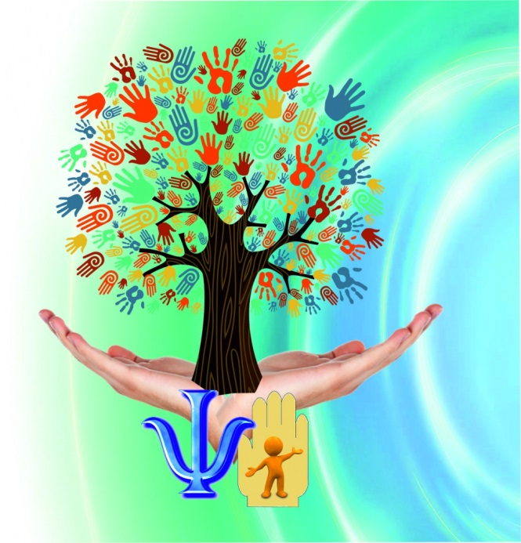

- Методическое направление
№ | Виды и формы деятельности
1. | Подготовка коррекционно-развивающих программ.
2. | Участие в МО и совещаниях. Оказывать помощь педагогам, родителям.
3. | Изучение методической литературы.
4. | Анализ и обработка результатов психодиагностик.
5. | Подготовка опросников и тестов.

